Общероссийская общественная организация
«Российское общество сомнологов»
www.rossleep.ru
ФГБУ «Научно-клинический центр оториноларингологии» ФМБА России
http://otolar-centre.ru
ФГБУ «Клинический санаторий «Барвиха» УД Президента РФ
www.barvihamed.ru
ФГБУ ДПО «Центральная государственная медицинская академия»
www.cgma.su

IV Российская научно-практическая конференция с международным участием
«КЛИНИЧЕСКАЯ СОМНОЛОГИЯ»

16-17 февраля 2018 г.
г. Москва

Конференция предназначена:
для сомнологов, терапевтов, семейных врачей, неврологов, кардиологов, пульмонологов, врачей функциональной диагностики, эндокринологов, оториноларингологов, педиатров, психотерапевтов и других врачей, занимающихся и интересующихся медициной сна

Девиз конференции:
Врач лучше лечит пациента днем, если представляет, что с ним происходит ночью.

Программа 16 февраля 2018 года
Место проведения: ФГБУ «Научно-клинический центр оториноларингологии» ФМБА России, Москва, Волоколамское шоссе, д. 30, корп. 2
8:30-9:30 – регистрация участников
9:30-17:00 – пленарные и секционные заседания
8:30-17:00 – работа выставки медицинского оборудования и препаратов

9:30-11:30 | ПЛЕНАРНАЯ СЕССИЯ  Председатели: Бузунов Р.В., Литвин А.Ю., Авербух В.М., Мельников А.Ю.  - Вступительное слово, приветствия (10 мин.)  - Бузунов Р.В. (Москва). Современные медицинские и организационные тенденции в сомнологии (30 мин.)  - Проф. Питер Янг (Германия). Новые тенденции в лечении хронической инсомнии (40 мин.)  - Проф. Винфрид Рандерат (Германия). Современные тенденции и эффективные бизнес-модели в медицине сна (40 мин.)
11.30-11.45 | Перерыв. Кофе-брейк
11:45-13:30 | СИМПОЗИУМ: Нарушения дыхания во сне: этиология, патогенез, диагностика, СИПАП-терапия  Председатели: Литвин А.Ю., Мадаева И.М., Куликов А.Н.  - Проф. Винфрид Рандерат (Германия). Центральное апноэ сна при сердечной недостаточности (40 мин.)  - Мадаева И.М. (Иркутск). Гендерные особенности паттерна сна при синдроме апноэ (15 мин.)  - Елфимова Е.М. (Москва). Особенности тактики ведения больных с СОАС и АГ (15 мин.)  - Куликов А.Н. (Санкт-Петербург). Синдром ожирения-гиповентиляции и сердечная недостаточность (15 мин.)  - Черкасова С.А. (Саратов). Эхокардиографические характеристики у пациентов с фибрилляцией предсердий и СОАС (15 мин.) | СИМПОЗИУМ: Циркадные нарушения сна  Председатели: Бузунов Р.В., Якупов Э.З.  - Якупов Э.З. (Казань). Диссонансы "мелодии сна": кто виноват и что делать (25 мин.)  - Бузунов Р.В. Отмена перехода на зимнее/летнее время: что мы приобрели и что потеряли? (Москва). (25 мин.)  - Проф. Питер Янг (Германия). Циркадные нарушения сна: джетлаг и социальный джетлаг (40 мин.)
13.30-14.15 | Перерыв. Кофе-брейк | ЛАНЧ-СИМПОЗИУМ: Очевидные и неочевидные свойства мелатонина  Ведущий: Полуэктов М.Г.
14:15-15:30 | СИМПОЗИУМ: Лечение СОАС: методы лечения, не связанные с СИПАП  Председатели: Авербух В.М., Русецкий Ю.Ю.  - Джафарова М.З. (Москва). Диагностика и хирургическое лечение храпа: современный взгляд на проблему (15 мин.)  - Авербух В.М. (Москва). Периоперационный период в хирургии СОАС (15 мин.)  - Мохирев М.А. (Москва). Лечение СОАС с применением ортогнатических операций (15 мин.)  - 4. Латышева Е.Н. (Москва). Особенности диагностики и лечения СОАС у детей (15 мин.) | СИМПОЗИУМ: Инсомнии  Председатели: Полуэктов М.Г., Вербицкий Е.В.  - Вербицкий Е.В. (Ростов-на-Дону). Биологические и социальные факторы церебральной гиперактивации (20 мин.)  - Рагинене Е.Г. (Красноярск) Уровень мелатонина и инсомния: возможности лабораторной диагностики (15 мин.)  - Центерадзе С.Л. (Москва). Влияние нарушений сна на показатели равновесия (20 мин.)  - 4. Полуэктов М.Г. (Москва). Возможно ли адресное лечение больных инсомнией? (20 мин.)
15:30-16:00 | СЕКЦИОННОЕ ЗАСЕДАНИЕ: Обсуждение клинических рекомендаций по диагностике и лечению СОАС  Председатели Пальман А.Д., Бузунов Р.В.
16.00-16.15 | Перерыв
16:15-17:45 | СИМПОЗИУМ: Интересные клинические случаи в медицине сна  Председатели: Лышова О.В., Алексеева Е.В.  - Алексеева О.В. (Красноярск). Синдром апноэ сна при аномалии Арнольда-Киари: клиническое наблюдение у женщины с симптоматической эпилепсией (15 мин.)  - Баркан В.С. (Чита). Случай эпилепсии, имитировавший СОАС (15 мин.)  - Гаврилова А.М. (Москва). СОАС на фоне новообразования основания черепа, суживающего просвет глотки (15 мин.)  - Казаченко А.А. (Санкт-Петербург). Клинические маски СОАС: Тяжелая неконтролируемая бронхиальная астма или...  - Калинина Е.М. (Новосибирск). Коррекция обструктивных нарушений дыхания при нормализации тиреоидного статуса: клинический случай (15 мин.)  - Сидоренко Д.Р. (Красноярск). Клиническое наблюдение коморбидности СОАС и синдрома туреттизма у 10-летней девочки с аденотонзиллярной гипертрофией (15 мин.) | СИМПОЗИУМ: Когнитивно-поведенческая терапия инсомнии (совместно с Ассоциацией когнитивно-бихевиоральных терапевтов)  Председатели: Кочетков Я.А., Мельников А.Ю.  - Мельников А.Ю. (Москва). КПТ и стандарты лечения хронической инсомнии: международный опыт и перспективы его адаптации в РФ (15 мин.)  - Кочетков Я.А. (Москва). Руминации, беспокойство и инсомния (15 мин.)  - Московченко Д.В. (Москва). Современный КПТ-протокол при инсомнии (15 мин.)  - Назарова О.В. (Москва). Опыт применения КПТ бессонницы у пациентов с пограничными психическими нарушениями (15 мин.)  - Обсуждение (30 мин.)

18:00-19:20 – Отчётно-выборная конференция Российского общества сомнологов

Впервые в России на конференции выступят с докладами ведущие европейские специалисты в области медицины сна:

Профессор Питер Янг (Германия):
- Новые тенденции в лечении хронической инсомнии.
- Циркадные нарушения сна: джетлаг и социальный джетлаг.

Профессор Винфрид Рандерат (Германия):
- Современные тенденции и эффективные бизнес-модели в медицине сна.
- Центральное апноэ сна при сердечной недостаточности.

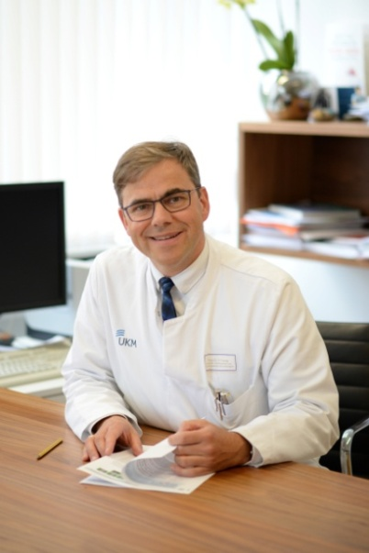
Доктор Питер Янг (Peter Young), профессор Мюнстерского университета (Германия) в области клинической неврологии и нейрогенетики, глава отдела медицины сна и нейромышечных заболеваний с секцией эпилепсии, заместитель главы отдела неврологии, член правления Немецкого общества сна (German Sleep Society, DGSM). Помимо базового образования по неврологии и нейрогенетике в Университете Киля, прошёл специальную подготовку в области медицины сна, нейромышечных заболеваний и реаниматологии, в том числе два года – в Институте клеточной биологии Цюриха. Клинические и научные интересы сосредоточены в области молекулярных механизмов регуляции сна и бодрствования, в том числе при циркадных нарушениях сна, центральных гиперсомниях и нейромышечных заболеваниях. Обладатель нескольких национальных наград в области нейрогенетики и молекулярной медицины сна. Член Международной группы изучения нарушения поведения в быстром сне и Европейского совета по нарколепсии. Член редакционной коллегии журнала «Сомнология» (Somnologie) и рецензент нескольких национальных и международных журналов в области медицины сна и нейромышечных заболеваний. Автор более 50 оригинальных статей в авторитетных международных научных журналах.

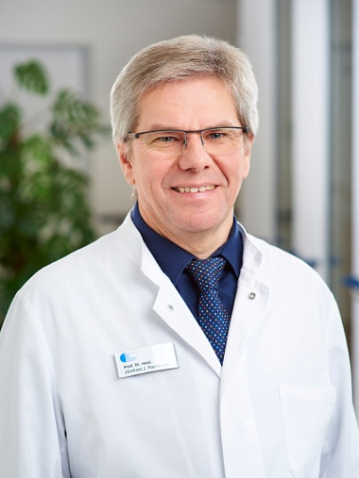
Доктор Винфрид Рандерат (Winfried Randerath), профессор Университета Виттен-Хердеке и Кёльнского университета (Германия), директор Института пульмонологии в госпитале Бетаниен и руководитель центра медицины сна и респираторных расстройств, член правления и заместитель главы отделения апноэ Немецкого общества сна (GermanSleep Society, DGSM). После окончания Университета Генриха Гейне в Дюссельдорфе прошёл подготовку в области внутренних болезней, аллергологии, пульмонологии, профессиональной патологии, паллиативной медицины и медицины сна. Один из ведущих европейских специалистов в области нарушений дыхания во сне, с 2011 года – глава рабочей группы Европейского респираторного общества (European Respiratory Society, ERS) по определению, диагностике и лечению центральных нарушений дыхания во сне, ранее – глава рабочей группы ERS по терапии апноэ сна, не связанной с СРАР, член рабочих групп по техническим стандартам и по обучению специалистов в области респираторной медицины. Член редакционной коллегии журналов «Дыхание» (Respiration), «Сомнология» (Somnologie) и «Заболевания дыхательных путей и лёгких» (Lungen- und Atemwegserkrankungen). Автор 110 статей в международных и немецких научных медицинских журналах, глав в 5 научных руководствах и 3 монографий.

17 февраля 2018 года

Место проведения: ФГБУ ДПО «Центральная государственная медицинская академия»,
Москва, ул. Маршала Тимошенко, д.19, стр.1А.
9:00-9:30 – регистрация участников
9:30-17:00 – образовательные семинары*
9:00-17:00 – работа выставки медицинского оборудования и препаратов
* Образовательные семинары:
- Теория и практика применения респираторного мониторинга для диагностики расстройств дыхания во сне в практическом здравоохранении – 4 ак. часа (9:30-12:30).
- Новые подходы к лечению синдрома обструктивного апноэ сна с применением Авто-СИПАП-аппаратов – 5 ак. часов (13:15-17:00).

Стоимость участия в каждом семинаре:
До 31 декабря 2017 г.– 4000 рублей, для членов РОС – 2000 рублей.
С 1 января 2018 г. – 5000 рублей, для членов РОС – 2500 рублей.
Регистрироваться можно на один или на оба семинара.

В рамках конференции будет проводиться очно-заочный цикл усовершенствования врачей «Современные методы диагностики и лечения расстройств дыхания во сне» (16 ак. часов) с выдачей сертификатов государственного образца. Стоимость цикла:
До 31 декабря 2017 г. – 10000 рублей, для членов РОС – 5000 рублей.
С 1 января 2018 г. – 12000 рублей, для членов РОС – 6000 рублей.

Слушатели будут заранее обеспечены информационными материалами (включая видеолекции) для самостоятельных заочных занятий (7 ак. часов). Очная часть будет включать посещение обоих образовательных семинаров 17 февраля 2018 г. (9 ак. часов).

Регистрация на цикл усовершенствования заканчивается 7 февраля 2018 г.

Регистрация на пленарное и секционные заседания (16 февраля), образовательные семинары (17 февраля) и очно-заочный цикл усовершенствования врачей проводится на сайте Российского общества сомнологов www.rossleep.ru в разделе КОНФЕРЕНЦИЯ 2018.

Оргкомитет конференции:
тел. +7 (495) 635-69-07, +7 (926) 829-03-03
www.rossleep.ru, rossleep@yandex.ru

